ASSUNTO :. INDICO PARA QUE O DEPARTAMENTO COMPETENTE, QUE OFICIE EMPRESA RESPONSAVEL PARA REALIZAR SUBSTITUIÇÃO DE POSTE NA RODOVIA FRANCO MONTORO.

DESPACHO

SALA DAS SESSÕES ____/____/_____

PRESIDENTE DA MESA

INDICAÇÃO Nº , DE 2014

SENHOR PRESIDENTE,
SENHORES VEREADORES,

INDICO ao Exmo. Senhor Prefeito Municipal para que junto ao Departamento competente que oficie empresa responsável para substituir poste localizado na Rodovia Franco Montoro.

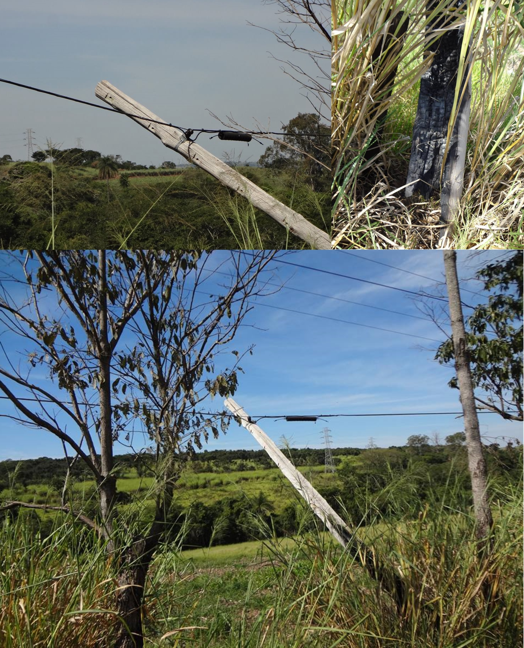

SALA DAS SESSÕES “VEREADOR SANTO RÓTOLLI”, aos 16 de Maio de 2014

VEREADOR LUIS ROBERTO TAVARES

